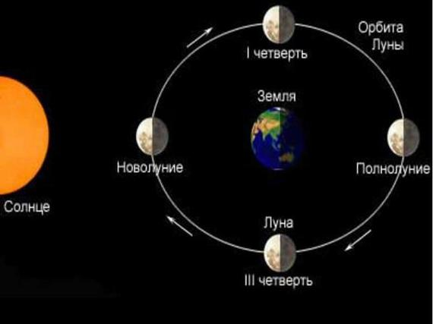
Круг вопросов по географии

Планетарная география
- Вселенная (возникновение и развитие вселенной, Солнечной системы и Земли, тела солнечной системы, Луна и приливные явления)
- Движения Земли (оборот Земли вокруг солнца и его последствия, оборот Земли вокруг своей оси и его последствия, поясное и местное время)
Возникновение Вселенной – теория большого взрыва 14,5 млрд. лет и теологическая теория (бог-творец) и Земля 4,5 млрд. лет. Вселенная – Галактика – Солнечная система, что такое звезда, какие знаете звезды?
Земля – это третья по удаленности от Солнца планета (третья планета Солнечной системы). Земля вместе с Меркурием, Венерой и Марсом образует земную группу планет Солнечной системы. У Земли есть один естественный спутник – Луна, а также множество искусственных, крупнейший из которых – Международная космическая станция. Соседями Земли являются Венера и Марс.
Наружный слой Земли представляет собой твердую оболочку, состоящую главным образом из силикатов. Твердая кора и вязкая верхняя часть мантии составляют литосферу. Под литосферой находится астеносфера, слой относительно низкой вязкости, твердости и прочности в верхней мантии. Земля имеет ярко выраженное жидкое внешнее и твердое внутреннее ядро.
Земля – единственная известная планета с активной тектоникой плит. З. по своей форме – геоид. Среднее расстояние от Земли до Солнца около 150 миллионов километров (1 астрономическая единица). Перигелий (ближайшая к Солнцу точка орбиты): 147,098 миллиона километров. Афелий (самая далекая от Солнца точка орбиты): 152,098 миллиона километров. Покажи по атласу. Средняя скорость движения Земли по орбите составляет 29,783 километра в секунду. Один оборот вокруг Солнца планета совершает за 365,26 суток. Продолжительность суток на Земле (одно вращение З. вокруг своей оси) составляет 23 часа 56 минут 4,1 секунды. Что такое високосный год, объясни?
Земля - самая плотная планета Солнечной системы. Земля образовалась из солнечной туманности около 4,5 миллиарда лет назад. Гравитационное воздействие Луны на Землю является причиной возникновения океанских приливов. В сутки у нас 2 прилива и 2 отлива. Луна – вращение вокруг своей оси и вокруг Земли длится прим. 1 месяц. Объясни и покажи на карте, что такое новолуние, полнолуние, затмение Луны и Солнца (в каком положении находится Луна, Земля и Солнца?).
Экваториальный радиус Земли составляет 6378,1 километра. Площадь поверхности Земли составляет 510,072 миллиона квадратных километров.
Картография
- Картография (географические координаты, картографические изображение, масштаб и содержание карты, тематические карты, методы представления тематического содержания)
К (от греч. χάρτης «бумага из папируса» + γράφειν «рисовать») — наука об исследовании, моделировании и отображении пространственного расположения, сочетания и взаимосвязи объектов, явлений природы и общества.
Объектами картографии являются Земля, небесные тела, звёздное небо и Вселенная. Наиболее популярными плодами картографии являются образно-знаковые модели пространства в виде: плоских карт, рельефных и объёмных карт, глобусов. Они могут быть представлены на твёрдых, плоских или объёмных материалах (бумага, пластик) или в виде изображения на видеомониторе.
Содержание карты (плана) состоит в изображении всех элементов земной поверхности (контура, предметы, дороги, водоемы, растительный покров, сооружения, коммуникации и т.д.) – ситуации с использованием масштабных и немасштабных условных знаков, пояснительных надписей, цветовой окраски, принятые едиными для данного государства и неровностей земной поверхности – рельефа, изображенного отметками и горизонталями. Подробность изображения ситуации зависит от масштаба карты или плана (чем крупнее масштаб, тем подробнее карта или план – Приведите пример крупного и мелкого масштабов!), а рельефа- от сечения (чем меньше сечение, тем подробнее изображен рельеф). Объясните, что такое масштаб на примерах карт! Карты: физическая, политическая, тематическая – население, экономика, туристическая. Работа с атласом!!
Карты крупномасштабные – более детальные (1:100000 и крупнее); среднемасштабные (от 1:100000 и до 1:1000000 включительно); мелкомасштабные (мельче 1:1000000).

Физическая география
- Строение Земли, георельеф, педосфера (земное ядро, земная мантия и земная кора, строение и типы земной коры, литосфера и движения литосферных плит, материковый и океанический георельеф, эндогенные и экзогенные геоморфологические процессы, возникновение и строение почвы, характеристика почвы, виды почвы, типы почвы и их распространённость на Земле)
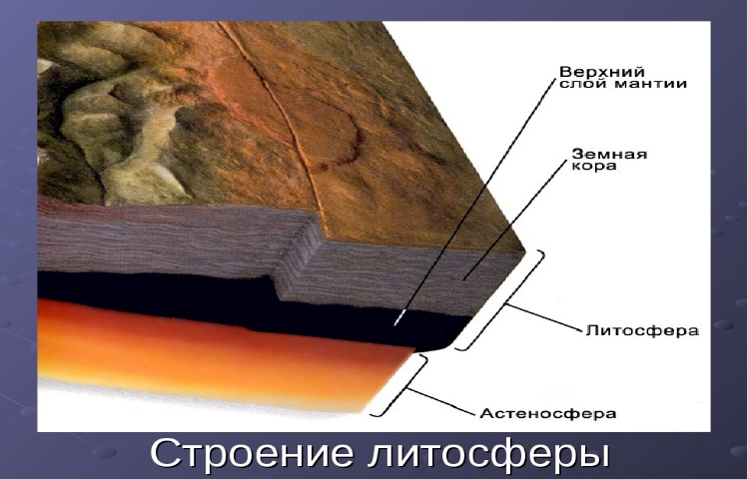
Литосфера - верхняя твёрдая оболочка Земли, состоящая из коры и части верхней мантии. Ее толщина от 50 км в океанической части, а в материковой до 200 км. Породы, составляющие земную кору, очень разнообразны, но их можно скомпоновать в три группы:
1 группа - магматические горные породы, которые образовались из расплавленной магмы. Они самые твердые; 2 группа - осадочные горные породы, они произошли в результате оседания и накопления разрушенных магматических пород на поверхности земной коры; 3 группа - это породы метаморфические, которые изменились на глубине из одних пород в другие.
Верхняя часть литосферы земной коры, ее неровности называются рельефом. Основные формы рельефа называются горами и равнинами. Они бывают различными по высоте. Самые низкие равнины называются низменностями, их высота от 0 м, то есть от уровня моря, до 200 м, дальше идут возвышенности - от 200 м до 500 м высотой, и выше 500 м - плоскогорья. Выше плоскогорий формы рельефа будут называться горами. По высоте они тоже бывают разные: до 1000 м горы называются низкими, примерно до 2000 м высотой - средними, и выше 2000 м они будут называться высокими горами.

Рельеф образуется в результате двух видов движений в литосфере:
1) внутренних (эндогенных) – это землетрясения, вулканизм и медленные колебания земной коры (поднятия и опускания);
2) внешних (экзогенные) – изменение поверхности в результате воздействия текущих вод, моря, ветра, растений, ледников и человека.

- Атмосфера (состав и строение атмосферы, погода и метеорологические элементы, климат и климатообразующие факторы, всеобщая циркуляция атмосферы, воздушные массы, циклоны и антициклоны, муссоны, местные ветра)
А – воздушная оболочка Земли
Атмосфера Земли в основном состоит из азота (78,08%), кислорода (20,95%), аргона (0,93%) и углекислого газа (0,04%), также в зависимости от климата она может включать 0,1 до 1,5% водного пара.
Атмосфера Земли условно разделена на слои, различающиеся по плотности, температуре и составу: тропосфера, стратосфера, мезосфера, термосфера, ионосфера, экзосфера.
В системе классификации Кеппена критерием определения типа климата является то, какие растения произрастают на данной местности. В систему входят пять основных климатических зон (влажные тропические леса, пустыни, умеренный пояс, континентальный климат и полярный тип), которые, в свою очередь, подразделяются на более конкретные подтипы.
Круговорот воды в природе жизненно необходим для существования жизни на суше.
Парниковый эффект – углекислый газ задерживает плюсовую температуру на Земле и тогда, когда не светит Солнце на поверхность З. – это способствовало в свое время образованию жизни на З., на Марсе, напр. температура, когда не светит С., ниже - 200 гр. С, но СО₂ на З. в настоящее время слишком много и происходит глобальное потепление. Озоновая дыра – слой озона (О₃), создающий оболочку стратосферы и защищающий З. от вредного ультрафиолетового излучения от Солнца, к сожалению, в результате деятельности человека (выпуск фреонов – искусственных газов) происходит его разрушение. Что влияет на климат в определенной местности на Земле?
Температура на поверхности Земли колеблется в пределах от -89,2 до +56,7°C.
- Гидросфера (наземные и подземные воды материков, мировой океан и его части, характеристика океанической воды, движение океанической воды, характеристика и хозяйственное значение отдельных океанов, загрязнение гидросферы)
Приблизительно 70,8% поверхности планеты занимает Мировой океан. На материках расположены реки, озера, подземные воды и льды, вместе с Мировым океаном они составляют гидросферу. Подводная поверхность гористая, включает систему срединно-океанических хребтов, а также подводные вулканы, океанические желоба, подводные каньоны, океанические плато и абиссальные равнины.
Полюсы Земли покрыты ледяным панцирем, который включает в себя морской лед Арктики и антарктический ледяной щит.
Источники воды на Земле, пресной воды – ледники, они образуют фёрды (Норвегия – заполненные водой ледников долины), оставляют после себя озера.
Морские течения являются важным фактором в формировании климата Земли, как и термохалинная циркуляция, создаваемая за счет перепада плотности воды и переносящая тепловую энергию из экваториальных регионов в полярные.
Бассейн реки – Волга и все ее притоки впадают в Каспийское море и создают бассейн Каспия. Типы озёр – ледниковые (напр. Ладожское, Онежское оз-ра), тектонические – Байкал, Малави (Африка) и вулканические (оз. Севан, Армения). Искусственные водоёмы – питьевая вода, разведение рыбы – пруды, гидроэлектростанции и получение энергии.
- Биосфера (характеристика биосферы, природные ландшафты Земли с точки зрения климатических поясов, высотная поясность)
Биосфе́ра (от др.-греч. βιος — жизнь и σφαῖρα — сфера, шар) — оболочка Земли, заселённая живыми организмами, находящаяся под их воздействием и занятая продуктами их жизнедеятельности, а также совокупность её свойств как планеты, где создаются условия для развития биологических систем; глобальная экосистема Земли. Здесь можете рассказать про антропогенные факторы – как человек разрушает сам себе среду обитания, увеличение содержания углекислого газа в атмосфере (заводы и машины), вырубка лесов и глобальное потепление, разрушение озонового слоя (фреон – искусственный газ для холодильников), защищающего планету от УФ-излучения. Осушение Аральского озера и т.п.
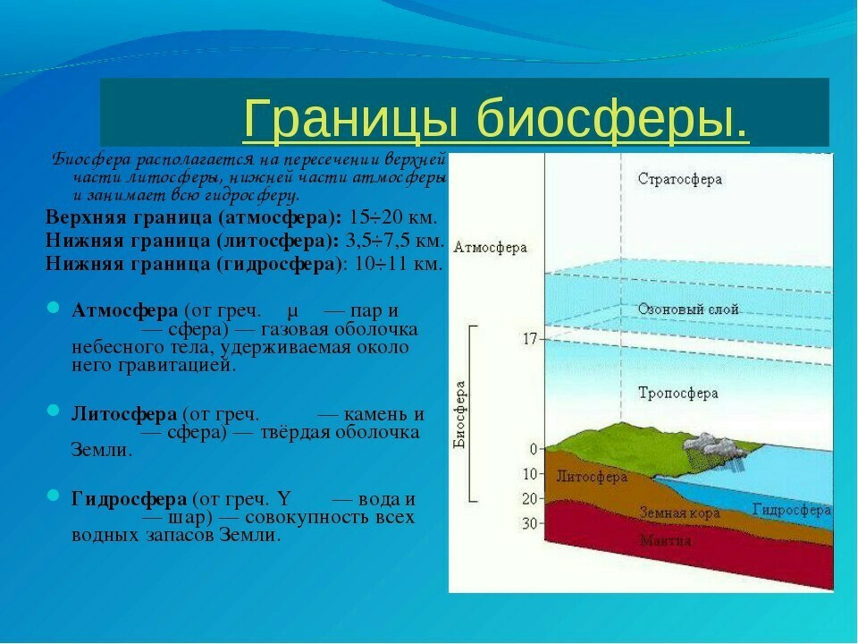

Политическая география
- Политическая география (характеристика независимых государств и зависимых территорий, развитие и актуальные изменения политической карты мира, характеристика стран мира по расположению, площади, количеству населения, государственному устройству, формы правления, политической системы и уровню экономического развития, международные организации)
Расположение население – по климатическим условиям (субтропики и умеренный климатический пояса), вдоль рек (Тигр и Ефрат), побережье (Восток США), низменности (р. Ганга)
Формы государственного устройства
Простая – унитарное государство (Чехия, Словакия)
Сложная – федерация (ФРГ, Россия) и конфедерация (Швейцария)
Формы правления
Республика – президентская (США), полу-президентская (Франция) и парламентская (ФРГ, Чехия, Индия)
Монархия – абсолютная (Саудовская Аравия или ОАЭ), парламентская (Великобритания, Норвегия, Испания, Япония – империя или Австралия) и теократическая (Ватикан)
Уровень демократии
Низкий в тоталитарных режимах – Северная Корея, Китай (правит коммунистическая партия), Белоруссия, Куба, Венесуэла
Демократия – честные выборы, право голоса для всех (в СА/ОАЭ могут голосовать только мужчины), участия в политической и общественной жизни, гражданское общество
Международные организации – СНГ, ЕС, ОПЕК (производители нефти), НАФТА (Канада, США и Мексика), ЮНЕСКО, НАТО
Объясни, что происходит в тоталитарных режимах, напр., в Белоруссии!

Социально-экономическая география
- Население мира (размещение населения, естественный прирост и убыль населения, миграция, человеческие расы, национальные образования и языки, мировые религии, городские и сельские поселения)
Сегодня количество жителей планеты превышает 7 млрд человек. Какие страны имеют самую высокую численность населения (Китай, Индия, США, Индонезия, Нигерия – посмотри цифры)? Рождаемость – это количество родившихся за год, приходящееся на тысячу жителей. Смертность – это количество умерших за год, приходящееся на тысячу жителей. Прирост населения (рождаемость – смертность) определяется как разность показателей рождаемости и смертности. Резкое увеличение численности населения в странах Африки и Азии со средины 60-х годов ХХ века получило название «демографический взрыв». Европа – «демографическая стагнация или спад», объясни!
Расы – негроидная, европоидная и монголоидная (смешения – мулат, самбо и метис, кто с кем?). Языки европейские – романские, германские и славянские, примеры. Мировые религии – христианская религия – католики, православные, протестанты, приведи пример страны, где преобладают протестанты. Мусульмане – шииты (в каких странах преобладают шииты) и сунниты. Индуизм, иудаизм, буддизм, синтоизм.
Миграция с юга на север, с Африки в Европу, с Мексики в США. С Востока на Запад. Причины – войны, нехватка продуктов питания и воды, работы и учеба, религиозный и национальный гнет, политика.
- Мировая экономика (первичный и вторичный сектор) (развитие, современное состояние и проблемы мировой экономики, характеристика мирового сельского хозяйства, характеристика мировой промышленности, виды грузовых перевозок)
Первичный сектор экономики
Растениеводство
ПИЩЕВОЕ - злаковые культуры – рис (Индия, Тайланд, Китай, Корейский полуостров, Япония), пшеница, ячмень (Канада и север США, Россия, север Африки, Франция, Аргентина и Австралия)
ТЕХНИЧЕСКОЕ – хлопок, лен, конопля – хлопок (Узбекистан, Китай, Индия, Египет, Афганистан и юг США)
ПОД ЗАПРЕТОМ – марихуана (Афганистан), кокаин (Колумбия)
Животноводство
КРС (крупнорогатый скот) – Аргентина, Австралия и Индия – священное животное для индуистов, только на молоко (1,5 млрд. голов)
Свиноводство – северная и центральная Европа, США (для мусульман это грязное животное)
ОВЦЫ – Австралия и Новая Зеландия – на шерсть
ШЕЛКОПРЯД – шелк в Китае или Индии
Далее рыбное хозяйство – разведение карпов в прудах, птицеводство, оленеводство, разведение нутрий, страусов, крокодилов, кенгуру (Австралия) и т.п. Каких животных разводят у Вас?
Вторичный сектор экономики
Энергетические сырье – нефть и природный газ (Персидский залив – СА, ОАЭ, Ирак и Иран, Кувейт, Мексиканский залив – США-Техас, Мексика, Аляска, Венесуэла, Северное море в Европе + Россия – Кавказ, Татарстан, Западная Сибирь, Индонезия-Азия и Нигерия-Африка), каменный и бурый уголь (Апалачские горы – США, Кузбас – РФ, Донбас – Украина), торф – Прибалтика и Ирландия, лес (Сибирь) и уран (ЮАР, Австралия и Казахстан)
Металлы – руды цветных металлов (медь, алюминий, хром, цинк, серебро – Чили-Южная Америка и Казахстан), драгоценные металлы (золото, платина, титан – ЮАР, Республика Саха) и черные металлы (железо, никель – Индия, Украина, Австралия)
Месторождения найди на карте!!!
Энергетические сырье – нефть и природный газ, каменный и бурый уголь, торф, лес и уран
Возобновляемые источники энергии – вода (гидроэлектростанции – Норвегия, Бразилия – 100 %), солнце (планы построить солнечные ЭС в Алжире, солнечные батареи на домах в ЕС), ветер (ветряные ЭС в Австрии и Нидерландах, север ФРГ), приливы и отливы (приливо-отливная ЭС, г. Мурманск), геотермальные источники (Исландия, Камчатка)
Не возобновляемые источники - нефть и природный газ, каменный и бурый уголь, торф, лес и уран
Электростанции – атомные (Франция, в Чехии – Темелин и Дукованы с советскими атомными блоками), гидро (Бразилия, Норвегия), тепловые (Китай, Индия)
Альтернативные ЭС – солнечные, ветренные, приливо-отливные, геотермальные
Отрасли – машиностроение (автомобилестроение (Фольксваген, Мерседес, БМВ, Форд – Дженерал Моторс, Тойота, Самсунг и другие), кораблестроение – Франция и Англия, самолетостроение – Боинг в США и Аэробус во Франции), химическая промышленность - нефтехимия (переработка нефти и газа – Роснефть, Татнефть, Шел-ойл, Бензина), фармацевтика (лекарства – Файзер), текстиль (Китай и Индия), пищевая промышленность – продуктов питания и т.п. (Нестле)

Промышленные макрорегионы – Дюссельдорф ФРГ, Шанхай-Пекин, Китай, Чикаго-Детройт в США, Япония, Южная Корея, Северная Италия, Манчестер Англия, Урал – Екатеринбург в РФ

- Мировая экономика (третичный и четвертичный сектор) (характеристика третичного и четвертичного сектора, виды частного транспорта, международная торговля, туризм)
- образование, медицина, финансы (3), наука, технологии и разработки (4)
Виды транспорта:
- воздушный пассажирский и грузовой
- наземный
-- автодорожный пассажирский и грузовой
-- железнодорожный пассажирский (РФ: 8 тыс. км Питер – Владивосток, Китай: 1,5 тыс. км Шанхай – Пекин, Франция – скоростные поезда ТЖФ, Япония – Шинканзен) и грузовой (Китай – Европа)
- водный
-- речной пассажирский (порт Манаус – Амазонка, Бразилия, Гамбург на Эльбе - ФРГ) и грузовой (баржи)
-- морской грузовой (Шанхай – Китай, Нью-Йорк, США и Роттердам в Европе)
- трубопроводный – нефтепровод Дружба или газопровод Северный поток (Норд Стрим) или Южный поток (через Турцию)

– Что такое «танкер» и что это судно перевозит из Персидского залива в Европу?

Ландшафт и окружающая среда
- Ландшафт и окружающая среда (типы ландшафта, природа и человек как угроза ландшафту, опасность загрязнения атмосферы и гидросферы, глобальные проблемы современности, продолжительное устойчивое развитие, международные организации и соглашения, занимающиеся охраной природы)
типы ландшафта – пустыни, степь, тундра, тайга, савана, экваториальный лес
угрозы - дезертификация (эрозия и обветривание почвы, опустынивание)
глобальные проблемы современности – увеличение содержания углекислого газа (СО2) в атмосфере, появление озоновых дыр в атмосфере, которые пропускаю УФ-свет (из-за фреонов – искусственных газов, производимых человеком для холодильников)
природоохранные организации - Международный союз по охране природы, Красная книга, некоммерческая организация «Гринпис»

Региональная география
(характеристика физико-географических и социально-экономических положений)
- Северная Америка (Канада, США, Мексика)
Северная Америка – материк, включающий в себя 23 государства. Самые крупные страны – Канада, Соединенные Штаты Америки и Мексика. Протяженность материка СА с севера на юг составляет 7326 км. СА омывают Тихий, Атлантический и Северный Ледовитый океан. От Южной Америки она отделена Панамским каналом, а от Евразии – Беринговым проливом.
В северной части берега материка имеют сильно изрезанную структуру. Крупнейшими полуостровами являются Лабрадор (фёрды – заливы, образовавшиеся в результате таяния ледников, вспомни про Норвегию), Калифорния, Флорида. Крупнейшим островом является – Гренландия (крупнейший в мире) и острова Канадского Арктического архипелага.

Рельеф и полезные ископаемые - в СА на Западе преобладают горы, а на Востоке – равнины. В основании большей части континента лежит Северо-Американская платформа, на которой расположена Миссисипская низменность, Центральные равнины и ступени “гигантской лестницы” Великих равнин и равнины северного побережья.
На западе материка расположены Кордильеры. Если говорить кратко, то Кордильеры – это самая большая на Земле горная цепь, простирающаяся вдоль окраин Северной и Южной Америк. Наибольшая высота приходится на гору Мак-Кинли (6194 м.), которая является высшей точкой Кордильер и всей Северной Америки. Покажи на карте.

Климат
Экваториальный климатический пояс – единственный пояс, в котором не располагается Северная Америка. Огромное значение для климата играют множество факторов: долгота, широта, наличие или отсутствие гор, удаленность от океана.
Необходимо запомнить следующие сведения: чем дальше местность находится от Атлантического океана, тем меньше количество осадков. В то же время влажные воздушные массы Тихого океана влияют на прибрежные склоны Кордильер.
В арктическом поясе кроме северного побережья находятся Гренландия и Канадский Арктический архипелаг.
В Гренландии зимой бывает настолько холодно, что температура опускается до -50 градусов.
В субарктическом поясе находятся полуостров Аляска, полуостров Лабрадор, побережье Гудзонова залива. Отличительной чертой этого пояса является многолетняя (вечная) мерзлота.
На восточном побережье климат влажный субтропический, а на западном – сухой. В центральной части материка климат континентальный.
Вся Центральная Америка, исключая юг, расположена в тропическом климатическом поясе. Юг – в субэкваториальном. Климат в этих областях определяют пассаты.
- Южная и Центральная Америка
Понятие «Латинская Америка». Это совершенно условное понятие объединяет все континентальные страны, расположенные к югу от США и островов Вест-Индии. Территории Латинской Америки были колонизованы испанцами, португальцами, французами. Англия, Франция и США имели здесь многочисленные колонии. В странах Латинской Америки преобладают романские языки – испанский и португальский, которые произошли от латыни. Термин «Латинская Америка» был введен как политический термин Наполеоном III – французским императором. В то время и Латинская Америка и Индокитай рассматривались не иначе, как сфера особых французских интересов, поэтому первоначально термин обозначал те части Америки, где разговаривают на романских языках. С момента завоевания шло насильственное насаждение языков, поэтому во многих современных странах региона испанский язык стал государственным языком. Исключение составляет Бразилия, где официальный язык португальский. Оба языка функционируют в регионе в виде национальных вариантов. Для них характерны свои языковые особенности, на которые с одной стороны влияние оказали индейские языки, а с другой стороны автономность их развития. В таких странах, как Гаити, Гваделупа, Мартиника, Французская Гвиана официальными языками являются английский и французский. Население Суринама, Антильских островов, Арубе говорит на нидерландском языке. Расскажи про инков и майскую цивилизацию, назови климатические пояса по очереди, фауну и флору. Задание – что на наших прилавках из ЛА, напр. Бразильский кофе. Что знаешь про карнавал в Рио-де-жанейро?
- Африка
Основной характеристикой этого региона можно назвать его площадь, ведь Африка признана вторым по величине материком Земли. Ее площадь составляет около 29, 2 млн. км. кв., а если учитывать острова, которые лежат у ее берегов, то площадь будет составлять приблизительно 30 млн. км. кв.
Материк Африка омывается с разных сторон двумя океанами и двумя морями. Восток омывается Красным морем и Индийским океаном, запад – Атлантическим океаном, а к северу примыкает Средиземное море. Показать по карте.
Население Африки – прим. 1 миллиард, но очень сильно растет! Объясни, с чем связанна высокая рождаемость!
На ее территории расположено 55 стран, большинство из которых, к сожалению, признаны самыми бедными государствами на Земле. Страны Африки включают в себя три монархии, напр., Эфиопия, федеративную республику Нигерию и республики.
Географическое положение Африки – особенное, так как материк расположен симметрично к экватору.
Материк расположен между двумя тропиками (северным и южным): крайняя северная точка 37°20'' с.ш. – мыс Энгела, крайняя южная точка 34°5'' ю.ш. – мыс Игольный. Покажите на карте.
Только южные и северные окраины частично находятся в субтропических широтах, а так это пустыни, покажи по карте, саваны и экваториальные тропические леса с обильным количеством осадков. (вопрос по широтной растительности и климатическим поясам – экваториальный, субэкваториальный, тропический сухой и субтропический)
- Австралия, Океания и полярные области
Австралия - самый маленький по площади материк, расположенный в восточном и южном полушариях. Площадь Австралии — 8 млн. км2. С запада и юга Австралия омывается водами Индийского океана, с востока — водами Тихого. На севере и северо-востоке берега Австралии омываются Арафурским и Коралловым морями, на юго-востоке — Тасмановым морем. На севере есть два крупных полуострова: Кейп-Йорк и Арнемленд, между ними расположен залив Карпентария, на юге в сушу вдается Большой Австралийский залив. На юго-востоке расположен крупный остров — Тасмания. Климатические пояса – с юга на север субтропический, тропический сухой – пустыни, субэкваториальный и экваториальный. Эндемические животные – сумчатые (напр. утконос, кенгуру, тасманский черт, коала). Австралийские аборигены. Монархия, входит в состав Британского Содружества. Язык – английский. В прошлом колония, открыл Джеймс Кук.
Рельеф Австралии достаточно плоский и однообразный. Центр материка занимает Центральная равнина, высоты которой не превышают 100 м. На западе материка расположено Западно-Австралийское плоскогорье, высотой 400-500 м, на востоке — Большой Водораздельный хребет, которому принадлежит самая высокая точка материка — г. Косцюшко (2230 м). Это достаточно старые, сильно разрушенные горы, которые к побережью спускаются резко, а к центру материка постепенно переходят в равнину.
Океания - скопление островов и архипелагов, расположенных в центральной и юго-западной частях Тихого океана. Крупнейшие острова Океании — Новая Гвинея и Новая Зеландия. В Океании насчитывается более 7000 островов, общей площадью 1,3 млн. км2.
Полярные области – посмотри, какие станции на карте, каким странам принадлежат?
- Восточная и юго-восточная Азия
Азия отделена от Европы – горы Урал, река Урал, р. Маныч, Азовское море и Черное море. Покажи по карте.
Азия омывается Северным Ледовитым, Индийским и Тихим океанами, а также — на западе — внутриматериковыми морями Атлантического океана (Азовским, Чёрным, Мраморным, Эгейским, Средиземным). При этом имеются обширные области внутреннего стока — бассейны Каспийского и Аральского морей, озера Балхаш и др. Озеро Байкал по объёму содержащейся пресной воды превосходит все озёра мира; в Байкале сосредоточено 20 % мировых запасов пресной воды (без учёта ледников). Мёртвое море является глубочайшей в мире тектонической впадиной (-405 метров ниже уровня моря). Покажи по карте.
Побережье Азии в целом расчленено относительно слабо, выделяются крупные полуострова — Малая Азия, Аравийский, Индостан, Корейский, Камчатка, Чукотка, Таймыр и др. Близ берегов Азии — крупные острова (Большие Зондские, Новосибирские, Сахалин, Северная Земля, Тайвань, Филиппинские, Хайнань, Шри-Ланка, Японские и др.), занимающие в совокупности площадь более 2 млн км². Покажи по карте.
Азия — контрастный регион по абсолютным отметкам высот. С одной стороны, здесь расположена высочайшая вершина мира — гора Джомолунгма (8848 м), с другой стороны, глубочайшие впадины — озеро Байкал с глубиной до 1620 м и Мёртвое море, уровень которого ниже уровня моря на 392 м. Восточная Азия — район активного вулканизма, расскажи про Камчатку и огненную линию, следующую на юг (Курилы, Япония и т.п.).
Азия богата разнообразными полезными ископаемыми (в особенности же — топливно-энергетическим сырьём). Покажи по карте – нефть, газ, каменный уголь.
На территории Азии представлены почти все типы климата — от арктического на крайнем севере до экваториального на юго-востоке. В Восточной, Южной и Юго-Восточной Азии климат муссонный (объясни, как дуют муссонные ветра), в то время как в Западной Сибири — континентальный, в Восточной Сибири — резко континентальный, а на равнинах Центральной, Средней и Западной Азии — полупустынный и пустынный климат умеренного и субтропического поясов. Юго-Запад Азии — тропический пустынный, самый жаркий в пределах Азии.
Рельеф
Крайний север Азии занимают тундры. Южнее расположена тайга. В западной Азии расположены плодородные чернозёмные степи. Большую часть Центральной Азии, от Красного моря до Монголии, занимают пустыни. Самая большая из них — пустыня Гоби. Гималаи отделяют Центральную Азию от тропиков Южной и Юго-Восточной Азии. Задание преподавателя – чем отличается тайга от тундры?
Гималаи — высочайшая горная система мира. Реки, на территории бассейнов которых находятся Гималаи, несут ил на поля юга, образуя плодородные почвы.
Характеризуйте Китай, Индию, Японию и Корейский полуостров. Какое их государственное устройство, религия, чем богаты, какие знаете местные фирмы, марки и продукты экономики. Какие знаете марки автомобилей Японии и Южной Кореи, что производит Китай?

- Южная и юго-западная Азия

Южная Азия – Пакистан, Индия, Бангладеш, Непал, Бутан
Индия – 1,2 млрд. человек, индуизм 90%, ислам 10% (спорная территория – Кашмир, холодная война с Пакистаном) корова – священное животное, муссонная область, выращивание риса, добыча каменного угля, тепловые электростанции и металлургия, много населения находится за чертой бедности
Пакистан – 200 млн. человек, ислам, штаб-квартира таллибана (граница с Афганистаном)
Бангладеш – 150 млн. человек, мусульмане, беднейшая страна мира, ежегодные наводнения, живут на воде
Непал, Бутан – Гималаи, шерпы, туризм, буддизм
Ближний и Средний Восток – Ливан, Израиль, Палестина, Сирия, Йордания, Ирак и Иран, Саудовская Аравия, ОАЭ, Бахрейн, Катар, Кувейт и др.
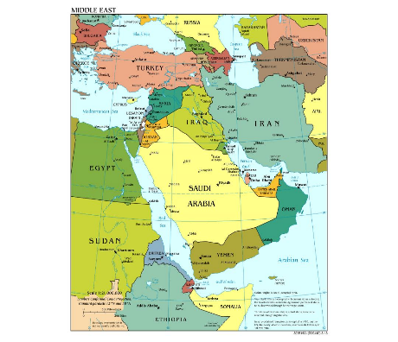
Горячие точки в регионе – проблема арабо-израильского конфликта, на стороне Израиля США, на стороне Палестины Иран; в прошлом образование Исламского государства на территории Сирии и Ирака, затянувшаяся война в Сирии и миграционный поток в Европу. Турция шантажирует мигрантами Европу, потому что они находятся на ее территории и может их пустить дальше в Европу.
3 религии – преобладают мусульмане (Мекка в СА) – делятся на суннитов 90% и шиитов 10% (только Иран, Ирак, Йемен и Азербайджан, в Европе, напр., Албания), есть христиане и иудаизм в РИ
Персидский залив – добыча нефти и газа, самые большие запасы в мире, но нехватка воды – на Аравийском полуострове пустыни, в Иране сейсмически опасный регион – землетрясения
Характеризуйте Индию. Какое его государственное устройство, религия, чем богаты, какие знаете местные фирмы, марки и продукты экономики. Что такое Болливуд? В какой стране находится компания Флай Эмирейтс?

- Союз независимых государств, страны Прибалтики
Прибалтика
Эстония (алтайская языковая группа), Латвия и Литва (балто-славянские языки)
Республики, входят в ЕС, НАТО, ранее были частью СССР, с/х – разведение КРС, свиноводство, выращивание злаковых (овес, рожь), фрукты, картофель, промышленность – пищевая; приборостроение – оптика, электротехника, туризм – пляжи, летний отдых
Литва – атомная энергетика (80 % энергии), янтарь, разведение лошадей
Латвия – машиностроение, радиоэлектроника, кораблестроение, деревопереработка, производство бумаги, Юрмала – туризм, добыча торфа, используется для сжигания в ТЭЦ, атомной энергетики нет
Эстония – 1,2 млн. населения, самая маленькая из стран П, но самая богатая из них, информационные технологии, туризм (Таллинн – почему его посещают финны и шведы?), рыболовство, с/хозяйство, разведение КРС, свиноводство
Восточная Европа
Белоруссия, Украина и Молдова
Белоруссия – тоталитарный режим, республика, кто президент? Машиностроение: БЕЛАЗ (автомобильный завод), БМЗ (металлургический завод), Минский тракторный завод, с/хозяйство – разведение КРС и свиноводство, картофель, злаковые (овес и рожь)
Украина – республика, кто президент? Экономика основана на металлургии – Криворожсталь, добыче каменного угля - Донбасс, транспортировке по трубам нефти и газа – Нафтогаз, с/х – выращивание пшеницы и других злаковых в черноземных степях в центральной и восточной частях, города Киев, Харьков, Львов, Одесса, Донецк, АР Крым (Донбасс и Крым – конфликтный регион)
Молдова – самая бедная республика в ВЕ, развито виноделие
Россия
Полу-президентская республика, кто президент? Экономика – оружейная промышленность (концерн «Калашников» и госкорпорация Ростех), атомная энергетика – Росатом, топливная отрасль – Газпром, Лукойл, Роснефть, Татнефть и др. Пищевая промышленность – Бабаевская кондитерская фабрика; заводы по производству водки, напр., Кристалл. Космическая техника – Роскосмос. С/х – Россия занимает первое место в мире по производству и экспорту пшеницы. Туризм – Золотое Кольцо (Ростов Великий, Суздаль и Новгород), Питер, Москва, Кавказ, о. Байкал, Алтай и полуостров Камчатка. Какие знаешь крупные города, покажи на карте!

- Страны Северной Европы, Соединённое Королевство, Ирландская республика
Северная Европа
Исландия, Норвегия, Швеция, Финляндия и Дания
Все это богатые страны, с небольшой численностью населения, являются целью экономической миграции
Исландия – республика, протестанты, только 300 тысяч чел., остров вулканического происхождения – страна огня и льда, есть здесь активные вулканы и ледники, используется геотермальная энергия, гейзеры, туризм, пищевая промышленность, переработка рыбы
Норвегия – монархия – королевство, протестанты, самая богатая страна СЕ, имеет огромные запасы нефти и газа в шельфах, поэтому не вошло в ЕС, на ее территории ледники и фёрды, объясни преподавателю, что такое фёрды и найди их на карте?
Швеция – промышленная страна, запасы железной руды (Кируна и Еливаре), шведская сталь, машиностроение – автомобили: Вольво и Сааб, самолеты: военные истребители «Гриппен». Мебель – ИКЕА.
Финляндия – республика, язык относится к алтайской языковой группе. Электроника – марка Нокия. Производство бумаги. Страна озер ледникового происхождения, финская сауна.
Дания, монархия – королевство, протестанты, относится к ней о. Гренландия. Посмотри по карте столицы стран СЕ!
Великобритания – монархия, протестанты, англ. – германский язык, состоит из 4 частей: Уэльс, Англия, Шотландия и Северная Ирландия. Покажи на карте! Финансы – банковский сектор. Машиностроение: автомобили - Астон Мартин, Бентли, Роллс-Ройс (также вертолеты), Ягуар, Лэнд-Ровер, Лотус; кораблестроение – Белфаст (Северная Ирландия) и самолетостроение – военные самолеты, напр., Торнадо, г. Бристол.

- Страны Пиренейского полуострова, Франция, Бенилюкс
Бенилюкс - Бельгия, Люксембург, Нидерланды
Франция – католики, фр. - романский язык, республика, кто президент? Париж – Лувр, Ейфелева башня, где находится Версаль? Столица моды, какие знаете марки косметики и одежды? Машиностроение: автомобили – Пежо, Рено, Ситроен; кораблестроение – военные корабли-авианосцы (г. Марсель) и самолетостроение – гражданские самолеты Аэробус. Шампанские вина, фр. Сыры. Прованс – лавандовые поля, Гоген и импрессионисты. Лазурный берег – пляжи и отдых.
Пиринейский полуостров - страны, на территории которых субтропическая климатическая зона, т.е. выращивается пшеница и другие злаковые, цитрусовые (лимоны, апельсины, мандарины, гранаты и др.), растет виноград и развито виноделие, оливки – масла, фрукты и овощи (дыни, арбузы, помидоры и т.п.).
Испания – исторические достопримечательности и пляжный отдых (Балеарские (Майорка) и Канарские острова (Гран-Канария), Каталония и Барселона, Баски – сепаратизм, монархия – королевство, католики, автомобили – марка Сеат, самолета – Касса, одежда – Десигуал; Португалия – республика, католики, корковый дуб

- Страны Апеннинского полуострова, страны альпийского региона, Германия
Италия - исторические достопримечательности, напр., Рим – Колизей, Венеция, Флоренция; развитый Север (Милан) и бедный Юг (Неаполь), на Севере производят автомобили – Фиат, Альфа-Ромео, Феррари, Ламборджини, Массератти, мода – Гучи, Версаджи, Долче Габана; Юг – с/хозяйство и туризм
Острова – Сардиния, Сицилия и Лампедусса (ближе всего к Африке, принимает беженцев)
ФРГ – Федерация (делится на отдельные земли, напр., Бавария, Саксония), парламентская республика (кто канцлер Германии?), преобладают католики, германская языковая группа, после 2-й мировой войны – ФРГ и ГДР, когда объединились? Костяк машиностроения: автомобили – БМВ, Мерседес, Вольксваген, Порше, Опель, МАН, мультикар, Смарт, Майбах, Даймлер АГ, самолеты – Еврофайтер, Юнкерс; электротехника – Бош, Сиеменс, Хайер; спорт – немецкие марки Адидас, Пума; торговые сети (ПенниМаркет).
Швейцария – конфедерация, 4 кантона и 4 официальных языка: немецкий, французский, итальянский и ретороманский (смесь разговорной латыни и немецкого), экономика основана на сильном банковском секторе и нацвалюте – швейцарский франк. Богатая страна, которая не входит в ЕС. Приборостроение – часы. Разведение КРС. Производство шоколада.
Австрия – банковский сектор (ЭрстэБанк), торговые сети (Лидл), туризм – альпийский туризм, ледники, бальнеология. Бижутерия – Сваровски.

- Страны Балканского полуострова, страны центральной Европы
Балканский полуостров
Словения, Хорватия, Босния и Герцеговина, Сербия, Косово, Черногория и Македония (страны бывшей Югославии), Болгария, Румыния, Греция (см. Южная Европа) Узнай, какие страны входят в ЕС?
Словения – самая богатая из них, экономика – машиностроение, шоколад, туризм, вошла в ЕС
Хорватия – субтропический климат, экономика основана на туризме и выращивании злаковых и винограда, цитрусовых (мандарины, лимоны и апельсины), Макарска-Ривьера, Дубровник
Косово – спорная территория, здесь проживают сербы (православные) и альбанцы (мусульмане)
Черногория – туризм
Болгария – туризм, Черное Море, с/хозяйство
Румыния – машиностроение: автомобилестроение – Дачия, туризм – Карпаты и Черное море
Центральная Европа
Венгрия, Польша, Чехия и Словакия (так называемая «Вишеградская четверка, союз центрально-европейских государств в рамках Европы)
Добыча каменного угля – Польша, 35 млн., католики, парламентская республика, растениеводство и КРС, машиностроение – сельхозтехника, Балтийское море – флот; Венгрия – сельское хозяйство – злаковые – пшеница, бахчевые, овощи и фрукты, машиностроение – автомобили (сборка Сузуки), автобусы (Икарус), туризм – термальные источники; Словакия – тяжелое машиностроение на востоке страны, автомобили (сборка), горный туризм и термальные источники
География Чешской Республики
- Чешская республика – физико-географическая характеристика (расположение, изменение границ, геологическое и геоморфологическое развитие, физико-географические положения, охрана природы)
На севере Чехия граничит с Польшей, на востоке – со Словакией, на юге пролегает ее граница с Австрией, а с западной и северной стороны – с Германией. Покажи не карте. В Карлине – контурная карта! Чешские земли разделены на три административные области: Чехию, Моравию и Силезию. В них находятся также города, являющиеся центрами этих областей – соответственно Прага, Брно и Острава. Они являются крупнейшими городами, которым располагает Чехия. Географическое положение относительно других стран является довольно близким. Например, от Праги до Берлина расстояние составляет 351 км, а до Вены – 312 км. Общая протяженность границ Чехии составляет 2 303 км. Численность населения страны – 10,250 млн человек. В столице проживает практически одна десятая часть всего населения Чехии – 1,2 млн человек. Другие самые крупные города Чехии – это Пльзень, Усти-над-Лабем, Брно, Острава. Покажи не карте. В Карлине – контурная карта!
Географическое положение и природа: В центральной части территории Чехии находятся равнины, а вдоль границ страны расположены горы. В северо-западной части находится горная цепь Крушне, на востоке – Орлицкие горы, на Юго-Востоке – Карпаты, а на севере – Крконоше. Покажи не карте. В Карлине – контурная карта! На западе расположен Чешский лес. На юге и юго-западе находятся Шумавские горы. Большое количество лесных массивов расположено как на центральной территории страны, так и в горах. Охрана окружающей среды является одним из главных политических направлений, которые осуществляет Чехия. Географическое положение и климат страны являются благоприятными условиями для произрастания обширных лесов и парков. Всего в Чехии имеется 4 национальных парка: Крконоше, Шумава, Чешская Швейцария и Подыйи. Покажи не карте. В Карлине – контурная карта!
Географическое положение обусловливает умеренную и мягкую погоду. Летом температура составляет порядка 21 градуса. Зимой осадки обычно не выпадают. Температура может опустить максимум до -15 градусов, однако такие колебания считаются аномальными и происходят не чаще чем раз в десятилетие. Чаще всего зимняя температура составляет около нуля. Главные водные артерии Самые крупные реки – это Влтава и Эльба. Их местоположением является непосредственно Чехия. Географическое положение других рек – Моравы и Дые – относится к Моравии. На территории страны находится также огромное количество прудов (искусственное образование – для разведения рыбы), но совсем мало озер – они, как правило, ледникового происхождения, напр. Шумава – Черное озеро. Повсеместно можно увидеть плотины, где находятся водохранилища с запасами питьевой воды. Нередко рядом с ними расположены дома и базы отдыха. Например, Липно и Орлик. Еще одна причина, по которой в Чехии находится большое количество курортов мирового класса – это богатое разнообразие минеральных вод. Одним из самых посещаемых минеральных курортов Чехии являются известные Карловы Вары.

- Чешская республика – социо-экономическая характеристика (население, поселения, экономика, разделение по регионам)
Население – 10,5 млн., 70% атеисты, 25% католики, 5% - протестанты, православные, иудаизм и ислам. Меньшинства – словаки, украинцы, вьетнамцы. Чешский я. – западнославянская языковая группа.
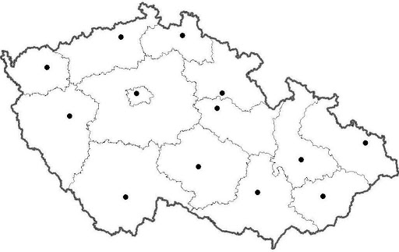
Как тяжелая и химическая отрасли промышленности, так и легкая и пищевая являются источниками дохода, которыми располагает Чехия. Географическое положение страны также позволяет заниматься горнодобывающей промышленностью – каменный уголь Острава и бурый – Хомутов-Литвинов. В горах имеется много месторождений драгоценных камней (чешские гранаты – гора Козаков, переработка – завод Гранат Турнов). Туристическая отрасль – еще одна область, с помощью которой осуществляет экономический рост Чехия. Карловы Вары каждый год привлекает путешественников и желающих оздоровиться. На высоком уровне находится сельское хозяйство (растениеводство – злаковые в равнинах, картофель, виноград – южная Моравия; животноводство – КРС на молоко и мясо, свиноводство). Автомобилестроение – завод Шкода, г. Млада-Болеслав. Локомотивы и электровозы – завод Шкода, г. Пльзень. Самолетостроение – завод Аэро, Одолена-Вода (самолеты Альбатрос). Пивоварение – Пльзень (Пильснер) и Ческе-Будеёвице (Будвар).

Поработайте с контурной картой!!!!!

